Знакомство с музыкальными инструментами .

*Музыкальные инструменты - это предметы с помощью которых извлекаются различные музыкальные звуки для исполнения музыкального произведения .*

*Музыкальные инструменты бывают* ***Клавишные Духовые Струнные и Ударные***

**На** этой неделе мы познакомимся с группой ударных инструментов

Эта группа музыкальных инструментов звук из которых извлекается ударом или тряской покачиванием (молоточков ,колокольчиков , палочек и т.п) по звучащему телу. 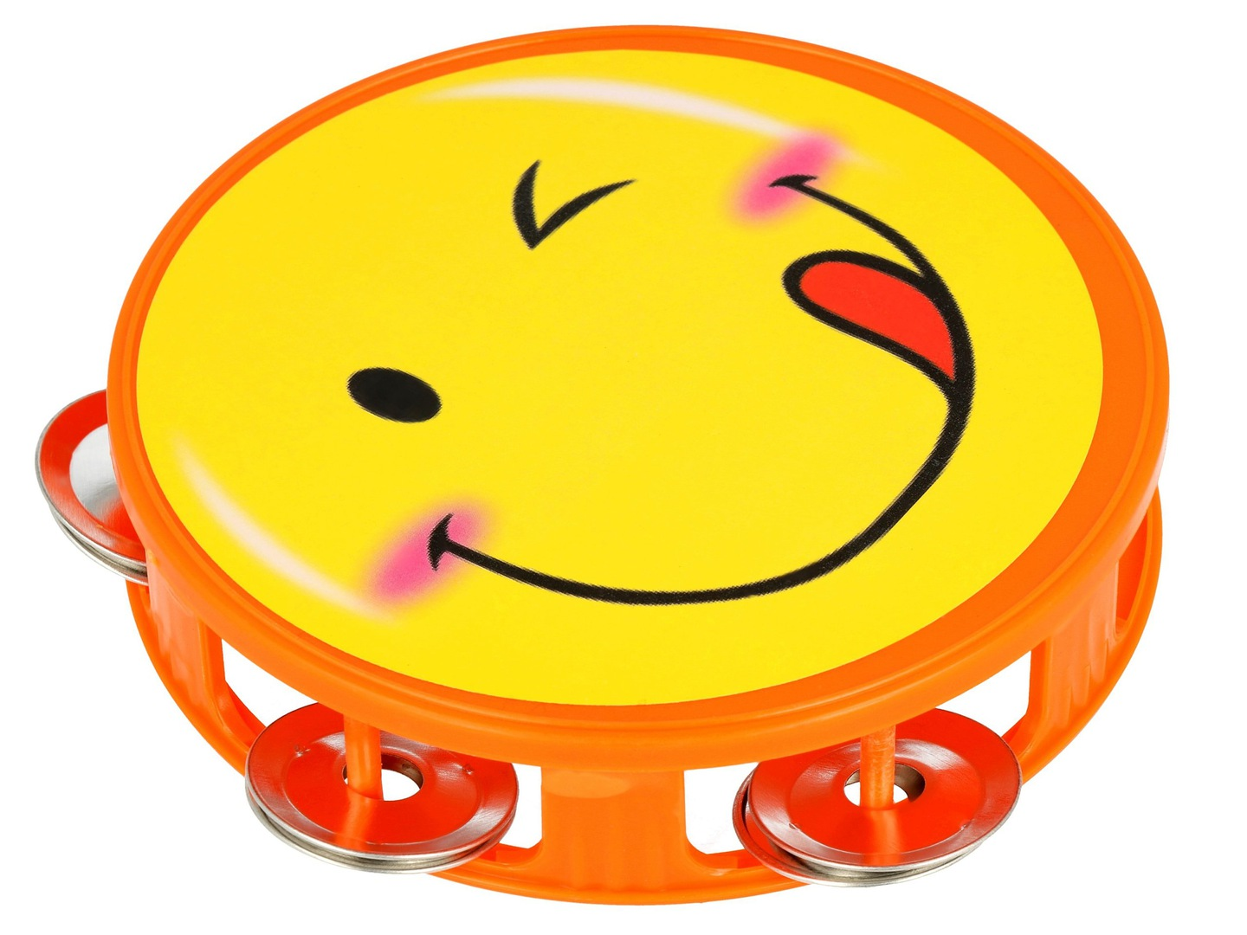

барабан

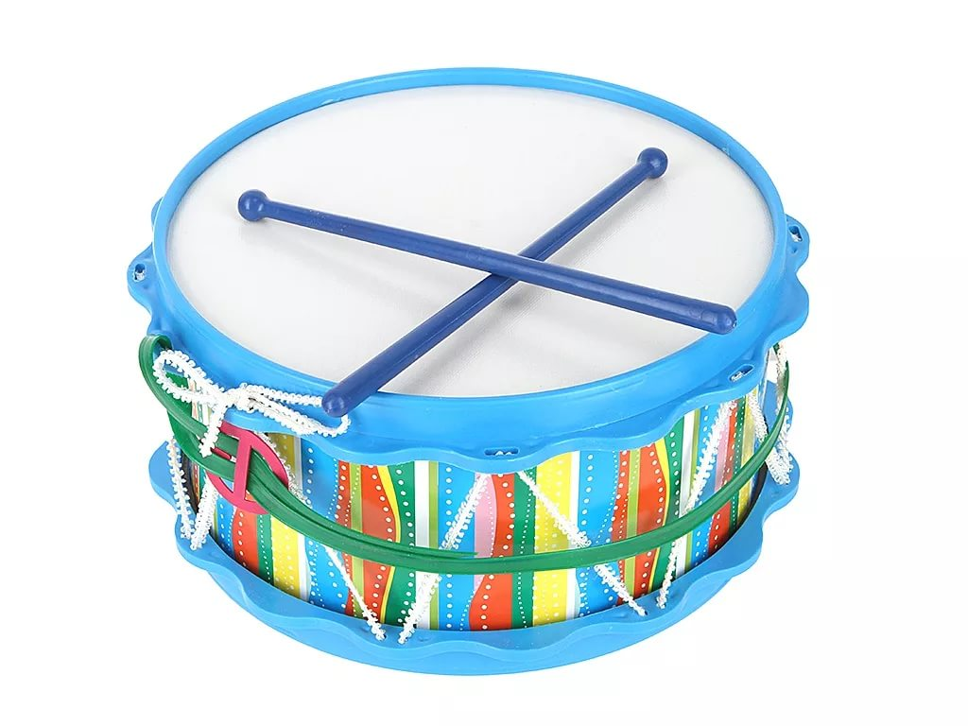

Ксилафон

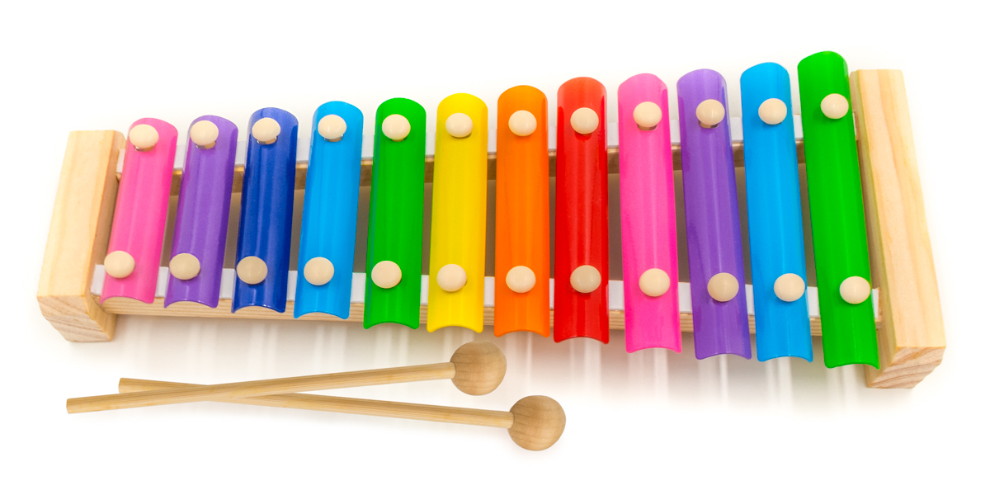

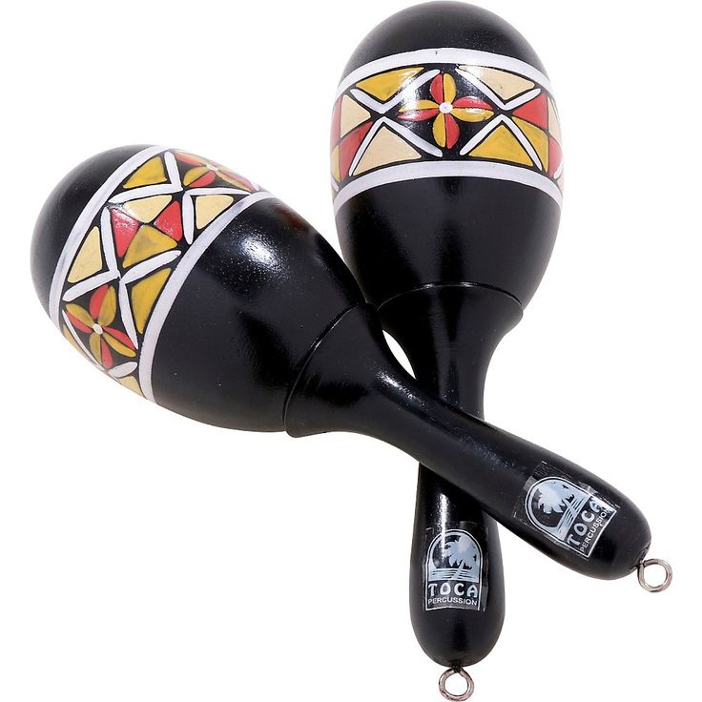треугольник 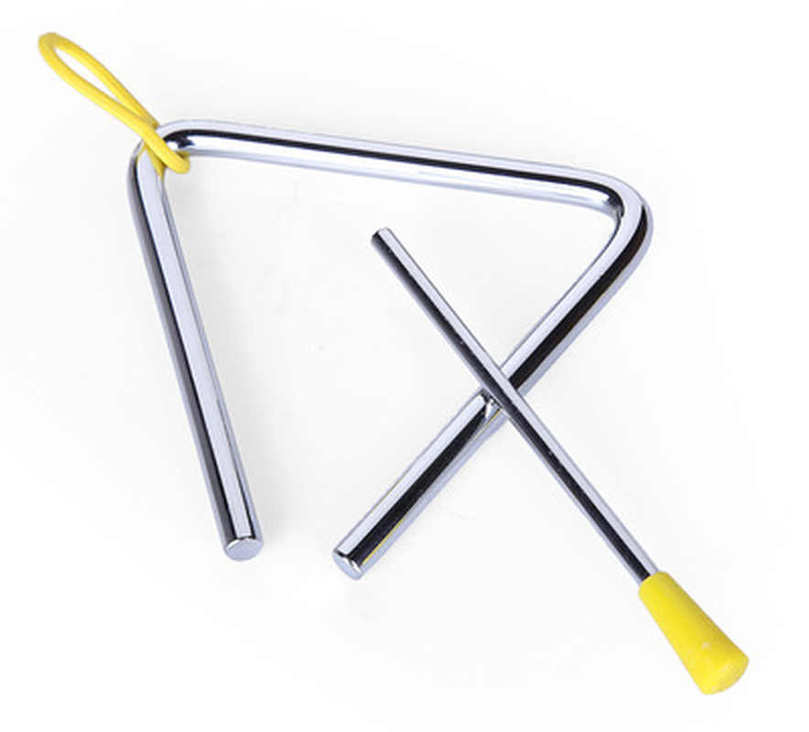

Рекомендую закрепить данный материал музыкально – дидактической игрой.

Повтори за мной.

Родитель отбивает ритм разной сложности на ударном инструменте и ребенок должен повторить этот ритмический рисунок.

Спасибо за внимание .С уважением муз.руководитель : Чезганова Галина Валерьевна.